Vítězné myčky nádobí – modely Siemens zazářily v testu myček

Domácí spotřebiče Siemens jsou synonymem špičkových funkcí, nadčasového designu a intuitivního ovládání. Všechny modely jsou vyrobené z vysoce kvalitních materiálů a vybavené těmi nejmodernějšími funkcemi, díky kterým se dokonale postarají o vaše nádobí, ušetří vám čas i vodu. Vysokou kvalitu myček nádobí Siemens potvrdily i výsledky posledního testování časopisu dTest. Celkovým vítězem se stala volně stojící myčka nádobí Siemens SN258I01TE. V kategorii vestavných myček obsadila první příčku myčka Siemens SN558S06TE. Oba oceněné modely nabízejí řadu inovativních funkcí a moderních technologií.

**Dokonale čisté a suché nádobí s technologií Zeolith®**

Myčky Siemens se postarají o perfektně zářivé a suché nádobí, a to díky unikátnímu systému sušení, který využívá vlastnosti přírodního minerálu Zeolit. Ten pohlcuje vlhkost a přeměňuje ji v tepelnou energii, kterou myčka využívá k energeticky nenáročnému sušení nádobí. Minerál má regenerační schopnost a spolehlivě funguje po celou dobu životnosti spotřebiče. Díky této revoluční technologii zaručují myčky Siemens zářivé výsledky při nízké spotřebě energie.

**Až 3x rychlejší mytí a sušení díky varioSpeed Plus**

Potřebujete mít čisté nádobí rychleji? Pouhým stisknutím tlačítka varioSpeed Plus můžete zkrátit dobu mytí až o 66 %,* výsledky mytí ale zůstanou dokonalé. Délka zkráceného času se okamžitě objeví na displeji.

**Optimální výsledky mytí nádobí stiskem jednoho tlačítka: autoProgram**

Nejste si jistí, jaký program vybrat? Pokud zvolíte autoProgram, speciální senzor zkontroluje míru zašpinění vody a podle toho vybere tu nejvhodnější kombinaci. Technologie iSensoric sleduje celý mycí a sušicí proces, aby byly výsledky vždy perfektní.

**Maximální pohodlí a flexibilita s mycími koši a příborovou zásuvkou varioPro**

Vnitřní design myčky je stejně důležitý jako vnější vzhled. Proto se Siemens zaměřuje i na řešení vnitřního uspořádání, které usnadňuje ukládání nádobí. Myčky této značky nabízejí nastavitelné koše, praktickou příborovou zásuvku, možnost sklopení trnů ve spodním koši a výškového nastavení horního koše pro snadné uložení velkých hrnců, pánví i mís či na první pohled viditelné modré úchopové body, díky kterým hned poznáte, jaké části můžete flexibilně přizpůsobit svým potřebám. Myčky Siemens mají navíc i speciální držáky pro sklenice na vysoké stopce nebo dávkovacího asistenta pro efektivní rozpuštění mycího prostředku.

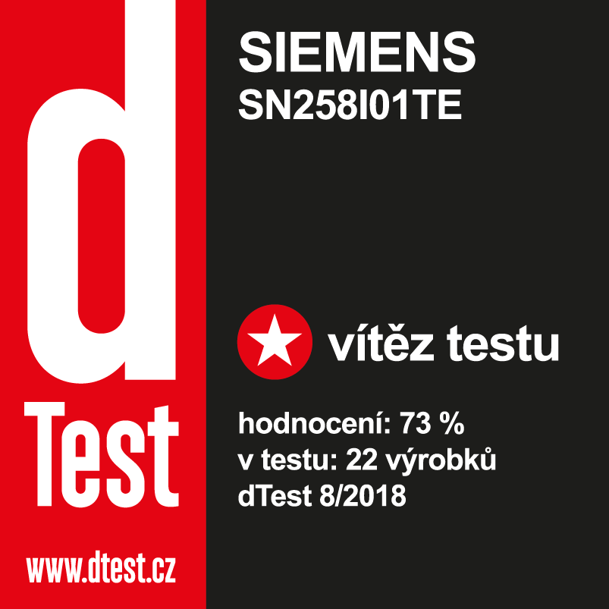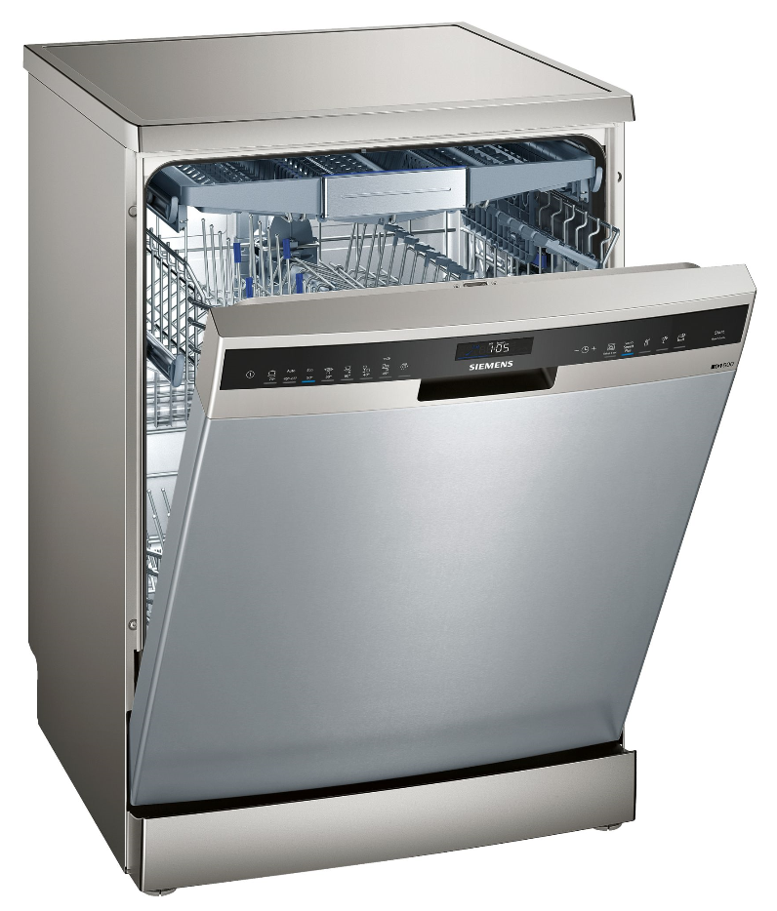**Volně stojící myčka nádobí Siemens iQ500 speedMatic SN258I01TE** je vybavena technologií sušení Zeolith® pro výjimečně zářivé a suché nádobí i možností zkrátit délku programu na třetinu s varioSpeed Plus. Maximální pohodlí a flexibilitu zaručuje systém mycích košů varioFlex Pro a praktická příborová zásuvka varioPro. Myčka nabízí automatický program, možnost antibakteriálního mytí s funkcí hygienaPlus nebo program sklo 40 °C pro jemné mytí sklenic. Model je zařazený do energetické třídy A+++.** Myčka SN258I01TE se stala vítězem dTestu 8/2018 v kategorii 60cm volně stojících myček nádobí.

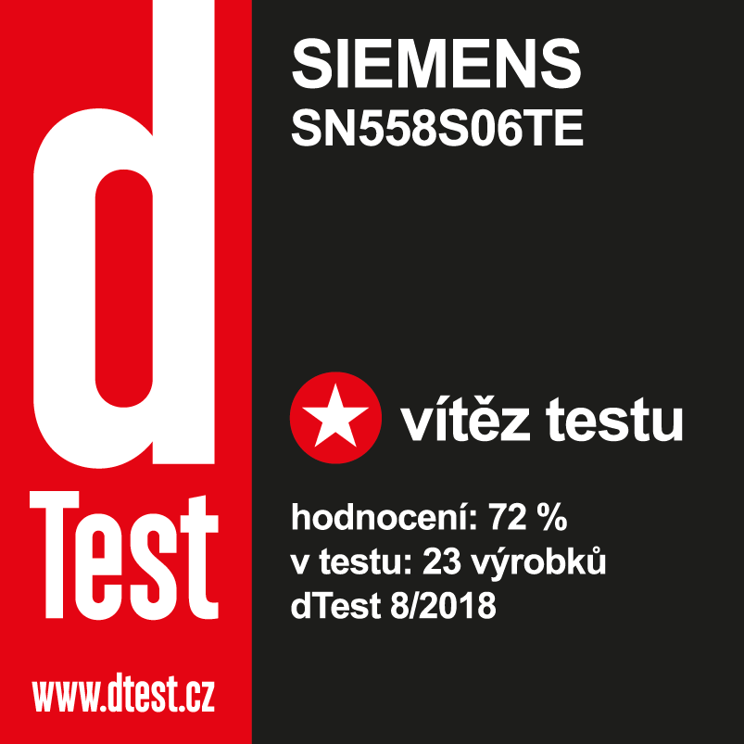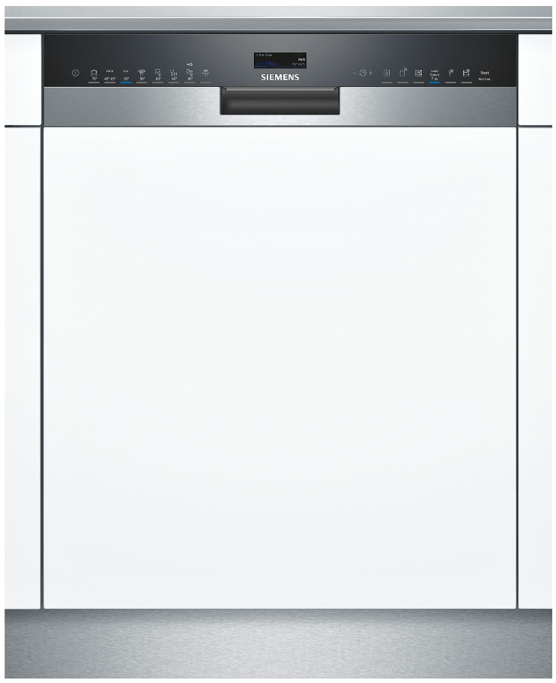**Vestavná myčka nádobí Siemens iQ500 speedMatic SN558S06TE** je vybavena těmi nejmodernějšími funkcemi. Díky technologii HomeConnect je možné myčku kontrolovat a ovládat přes mobilní telefon nebo tablet – kdykoli a odkudkoli. Pomocí několika jednoduchých otázek snadno vyberete ten nejvhodnější program, myčka za vás ohlídá stav čisticích prostředků a pošle zprávu, až budou tablety nebo leštidlo docházet. Brzy bude možné chybějící prostředky rovnou objednat přes e-shop nebo myčku vzdáleně diagnostikovat servisem v případě poruchy. I tento model disponuje technologií sušení Zeolith®, možností zkrátit délku programu o 66 %* s varioSpeed Plus i řadou speciálních programů a funkcí, jako je sklo 40 °C nebo autoProgram. S flexibilními mycími koši varioFlex Pro a příborovou zásuvkou varioPro efektivně umístíte všechno špinavé nádobí. Model je zařazený do energetické třídy A+++.** Myčka SN558S06TE zvítězila v dTestu 8/2018 v kategorii 60cm vestavných myček nádobí.

Domácí spotřebiče Siemens si můžete prohlédnout v showroomu věnovanému výhradně domácím spotřebičům: Brand Experience Center. Pravidelně zde také probíhají ukázková vaření, při kterých zažijete spotřebiče v akci a ochutnáte, jaké lahůdky lze s jejich pomocí připravit. Více na www.becpraha.cz

* Neplatí pro rychlý program a předmytí.

** Na stupnici tříd spotřeby energie od A+++ do D.

Více informací na: [www.siemens-home.bsh-group.com/cz](http://www.siemens-home.bsh-group.com/cz)

**O domácích spotřebičích Siemens**

Siemens je jednou z nejvýznamnějších německých značek domácích spotřebičů, která stanovuje nové globální standardy, pokud jde o technologie, inovace i design domácích spotřebičů. Díky propojenému produktovému portfoliu nabízí Siemens svým zákazníkům svět plný úžasných možností bez omezení. Kromě špičkových vestavných spotřebičů zahrnuje sortiment také volně stojící produkty z oblastí vaření, péče o prádlo, chlazení, mrazení i mytí nádobí, ale i kávovary nebo vysavače. Od roku 1967 za sebou zanechává společnost Siemens silný odkaz – mimořádné výkony, nejnovější inovace, vysokou kvalitu i efektivnost využití zdrojů, které přinesly řadu prestižních ocenění, jako je například iF Design Award nebo cena Red Dot Award. Značka je provozována pod záštitou firmy BSH Hausgeräte GmbH se sídlem v německém Mnichově. www.siemens-home.bsh-group.com/cz

**Kontakt pro média:**

[barbora.bartikova@bshg.com](mailto:barbora.bartikova@bshg.com)

Tiskovou zprávu v elektronické podobě a související fotografie si můžete stáhnout na:

http://www.siemens-home.bsh-group.com/cz/objevte-siemens/tiskove-centrum/tiskove-zpravy

Skupina BSH je držitelem licence značky Siemens AG.